Triangles rectangles
Configuration du plan en seconde : droites remarquables du triangle rectangle.

Sommaire
Théorème de Pythagore
Relations métriques
Prototype : marquer un angle droit
1. Construire un triangle rectangle
2. Bissectrice
3. Bissectrices
4. Droites des milieux
5. Médiane et hauteur
6. Moyennes proportionnelles
7. Médiatrice d'un côté du triangle orthique
Problèmes de construction
Construire un triangle rectangle connaissant :
a. un angle aigu et le rayon du cercle inscrit
b. l'hypoténuse et la somme des côtés de l'angle droit
c. la médiane et la hauteur relative à l'hypoténuse

Faire des maths … avec GéoPlan : http://debart.pagesperso-orange.fr

Ce document Word : http://www.debart.fr/doc/tr_rectangle.doc
Document PDF : http://www.debart.fr/pdf/tr_rectangle.pdf
Page HTML : http://debart.pagesperso-orange.fr/geoplan/tr_rectangle_classique.html

Document n° 70, réalisé le 23/6/2004, modifié le 3/5/2012

Exemples d'exercices pouvant être résolus en classe de seconde avec les configurations fondamentales
Pour les triangles il s'agit de savoir mettre en œuvre :
- les propriétés des droites remarquables,
- la droite des milieux et le théorème de Thalès,
- les propriétés des angles et des aires des triangles,
- les propriétés des triangles rectangles et l'inscription dans un demi-cercle.
En seconde la difficulté des raisonnements vient souvent de l'enchaînement de deux propriétés remarquables.

Triangle rectangle - Définitions
Un des angles est droit, les deux autres angles sont aigus et complémentaires.
Le plus grand côté est l'hypoténuse : c'est le côté opposé à l'angle droit.

Angle inscrit dans un demi-cercle : théorème du à Thalès
Théorème de Thalès sur le cercle :
Un angle inscrit dans un demi-cercle, chacun des côtés passant par une des extrémités du demi-cercle, est droit.
Un triangle inscrit dans un demi-cercle (un côté étant le diamètre) est un triangle rectangle.
Le demi-cercle, dont le diamètre est l'hypoténuse du triangle rectangle, est le cercle de Thalès du triangle rectangle. Dans un triangle rectangle, la longueur de la médiane relative à l'hypoténuse est égale à la moitié de la longueur de l'hypoténuse.
Réciproquement : si dans un triangle la longueur d'une médiane est égale à la moitié de la longueur du côté correspondant, le triangle est rectangle.
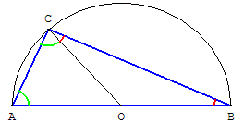
Démonstration de Thalès
Soit ABC un triangle inscrit dans un demi-cercle de centre O.
Deux côtés du triangle OAC sont des rayons, OAC est isocèle et les angles en A et C sont égaux : OÂC = ACO.
De même, OCB est isocèle et OBC = OCB
En sommant ces deux égalités, il vient : OÂC + OBC = ACO + OCB = ACB.
Comme la somme des angles d'un triangle vaut 180°, il vient pour les angles du triangle ABC
(OÂC + OBC) + ACB = 2 ACB = 180°.
Puis en divisant par 2, on obtient ACB = 90°.
Le triangle est donc bien rectangle en C.
Démonstration de la réciproque
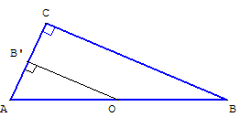
Si ABC est un triangle rectangle en C, alors il s'inscrit dans un cercle de diamètre [AB]
On trace la droite des milieux, passant par le milieu O de [AB] et le milieu B' de [AC].
Elle est parallèle à (BC). Comme (BC) et (AC) sont perpendiculaires, il en est de même de (OB’) et (AC). (OB’) est donc la droite perpendiculaire à [AC] passant par le milieu de [AC], c'est la médiatrice de [AC].
De même, on démontre que la droite passant par O et par A' milieu de [BC] est la médiatrice de [BC].
Ces deux médiatrices se coupent en O, milieu de [AB], qui est donc le centre du cercle circonscrit au triangle.
Le cercle circonscrit a bien pour diamètre [AB].
Démonstration de la réciproque - Doublement du triangle rectangle par symétrie
Rectangle  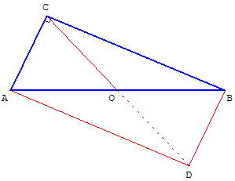  D est le symétrique de C par rapport au point O milieu de [AB].  ACBD est un rectangle ; ses diagonales sont de même longueur et se coupent en leur milieu :  CO = $\frac{1}{2}$CD = $\frac{1}{2}$AB. | Triangle isocèle  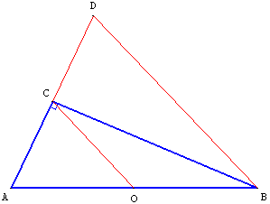  D est le symétrique de A par rapport au point C.  ABD est un triangle isocèle de médiatrice (CB). C est le milieu de [AD] et (OC) est la droite des milieux :  CO = $\frac{1}{2}$DB = $\frac{1}{2}$AB.

Théorème de Pythagore
Dans tout triangle rectangle, la somme des carrés des longueurs des côtés de l'angle droit est égale au carré de la longueur de l'hypoténuse et réciproquement.
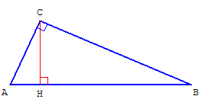
Le théorème de Pythagore est très populaire et tout le monde se rappelle a² + b² = c².
Preuve utilisant la méthode des aires grâce à la similitude du grand triangle rectangle ABC avec les triangles rectangles ACH et BCH formés par les petits côtés et la hauteur (CH) abaissée sur l'hypoténuse :
L'aire du grand triangle est la somme des aires des deux petits. Pour des triangles rectangles semblables, leurs aires sont proportionnelles aux carrés de leurs hypoténuses, donc le carré de l'hypoténuse du grand est égal à la somme des carrés des hypoténuses des deux petits.
Triangles rectangles particuliers
« Triangle égyptien » ou « triangle des arpenteurs » : le triangle rectangle de côtés (3, 4, 5), connu depuis l'Antiquité. Avec une corde à 13 nœuds ou « corde égyptienne », les Anciens s'en servaient comme équerre, entre autres, pour reconstituer les champs après les crues du Nil.
« Demi-carré » : c'est le triangle rectangle isocèle d'angles aigus de 45°, de côtés (1, 1, ), obtenu en divisant un carré en deux suivant une diagonale, d'où le nom du triangle.

Relations métriques
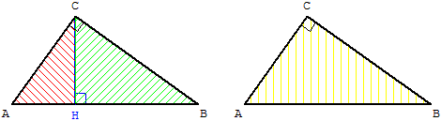
Similitude de triangles
Les triangles rectangles CAB, HAC et HCB sont semblables.
Carré de la hauteur CH
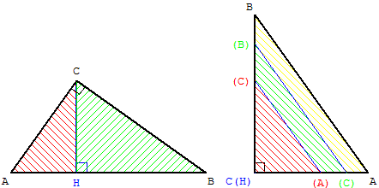
Soit [CH] la hauteur, issue du sommet de l'angle droit, du triangle rectangle ABC.
De la similitude des triangles rectangles BCH et CAH, en étudiant les rapports des petits côtés, on trouve :
HC/HA =HB/HC d'où HC² = HA × HB.
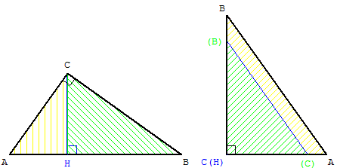
Théorème de Thalès suisse : la hauteur issue de l'angle droit est la moyenne géométrique entre les projections des petits côtés sur l'hypoténuse.
Réciproque : si H est entre A et B et HC² = HA × HB alors ABC est rectangle en C.
Carré d'un petit côté
Un côté de l'angle droit (cathète) est moyenne proportionnelle entre l'hypoténuse et sa projection sur l'hypoténuse.
AC² = AH × AB
et BC² = BH × BA
BC² = BH × BA se démontre en 1S avec le produit scalaire
ou en seconde avec la similitude des triangles rectangles BAC et BCH, en étudiant les rapports des côtés issus de B :
BC/BA = BH/BC.
Réciproque : si H est entre A et B et BC² = BH × BA alors ABC est rectangle en C.
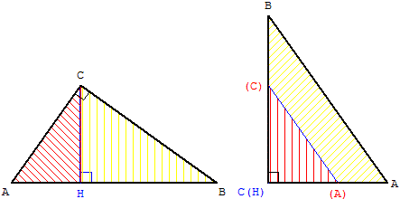
Mémorisation
Il y a trois formules de moyennes géométriques dans le triangle ABC rectangle en C, de hauteur [CH] :
AC² = AB × AH,
BC² = BA × BH,
HC² = HA × HB.
Le point C mis à part, nous choisissons arbitrairement un des points A, B ou H et nous le plaçons en tête de chacun des trois termes qui interviennent. Il ne reste plus qu'à compléter avec les deux autres points restants.
De la similitude des triangles ABC et ACH on a :
AC/AB = AH/AC d'où AC² = AB × AH (première moyenne géométrique).
CH/BC = AB/AC d'où AC × BC = AB × CH (formule des aires ci-dessous).
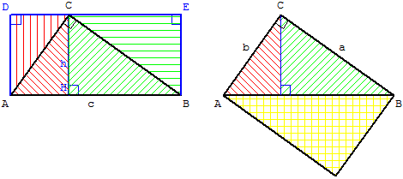
Calcul de l'aire
Le calcul de l'aire du triangle ABC, rectangle en C, avec les hauteurs se fait de deux façons et on a : Aire(ABC) = $\frac{1}{2}$AB × CH = $\frac{1}{2}$ch comme ci-contre à gauche et Aire(ABC) = $\frac{1}{2}$CA × CB = $\frac{1}{2}$ba comme ci-contre à droite.
D'où CA × CB = AB × CH : dans un triangle rectangle, le produit des cathète est égal au produit de l'hypoténuse et de la hauteur issue de l'angle droit.

Quotient des carrés des petits côtés : $\frac{{\text{CA}}^{2}}{{\text{CB}}^{2}}=\frac{\text{HA}}{\text{HB}}$
Calcul de l'inverse du carré de la hauteur CH
Des expressions du double de l'aire CH × AB = CA × CB on trouve CH² =$\frac{{\text{CA}}^{2}×{\text{CB}}^{2}}{{\text{AB}}^{2}}$
et avec Pythagore AB² = CA² + CB² en calculant l'inverse,
on a : $\frac{1}{{\text{CH}}^{2}}=\frac{1}{{\text{CA}}^{2}}+\frac{1}{{\text{CB}}^{2}}$
Relations trigonométriques
sin Â = BC/AB, cos Â = AC/AB, tan Â = BC/AC. cos²Â + sin²Â = 1.
Hauteur
CH = AC sin Â, AC = AB sin B d'où CH = AB sin Â sin B.
Si h = CH et AB = c alors h = c sin Â sin B.

Marquer un angle ou un angle droit (Prototypes GéoPlan pour le professeur)
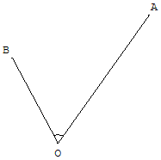
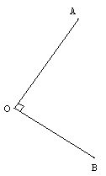
Contrairement à Cabri, GéoPlan ne sait pas tracer la marque d'un angle.

Sur les côtés [OA] et [OB] d'un angle AÔB sont placés deux points A1 et B1 à une distance tail = 0,2 unité du point O.
Le prototype marquer un angle trace l'arc de cercle de centre O et d'extrémités A1 et B1 (de A1 vers B1 dans le sens trigonométrique).

Le prototype marquer un angle droit crée une ligne brisée A₁O₁B₁ en fabriquant un polygone A₁O₁B₁O₁.

Le point O₁ milieu de la ligne brisée ne sera créé par une translation de vecteur $\overset{→}{{\text{OA}}_{1}}$uniquement lorsque l'angle t = AÔB est égal à 90°.
Pour cela il utilise la fonction µ :
O1 image de B1 par la translation de vecteur vec(O,A1)/µ(abs(t-90)<0.00001)

Pour un dessin libre, utiliser une précision de 0,1° avec : µ(abs(t-90)<0.1)

Pour GéoSpace, définir un polygone convexe de sommets A1O1B1O.

1. Construire un triangle rectangle

a. À partir d'un petit côté
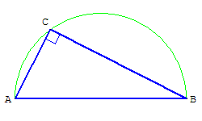
Placer deux points libres A, B et dessiner le segment [AB],
tracer la perpendiculaire à [AB] passant par B,
placer un point libre C sur la perpendiculaire (menu créer - point - point libre - sur une droite).
Gommer la perpendiculaire (non dessiné),
tracer les segments [BC] et [AC].
Marquer le milieu de [AB] et tracer le cercle de centre O passant par A.

b. À partir de l'hypoténuse
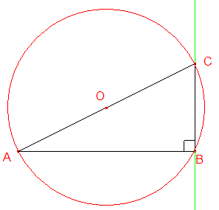
Placer les points libres A, C et dessiner le segment [AC], marquer le milieu,
tracer le cercle de diamètre [AC],
placer un point B sur le cercle (menu créer : point - point libre - sur un cercle).
Tracer les segments [AB] et [BC],
gommer le cercle et le milieu de [AC] (non dessiné).

2.a. Cercle inscrit - Distances entre les sommets et les points de contact
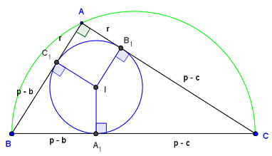
Soit l'hypoténuse BC = a, AC = b et AB = c les côtés de l'angle de l'angle droit ;
p = (a + b + c) le demi-périmètre du triangle ABC et r le rayon du cercle inscrit.
Distance du sommet de l'angle droit aux points de contact :
r = AB₁ = AC₁ = p – a = (– a + b + c),
Le rayon du cercle inscrit est égal au demi-périmètre moins l'hypoténuse.
Les deux autres formules sont les mêmes que pour un triangle quelconque :
BA₁ = BC₁ = p – b = (a – b + c),
ainsi que CA₁ = CB₁ = p – c = (a + b – c).
Application : un calcul de l'aire du triangle rectangle ABC
BA₁ × CA₁ = ( p – b)(p – c) = (a – b + c) × (a + b – c) = (a² – b² – c² + 2bc) = bc = S, car la relation de Pythagore donne a² – b² – c² = 0.
Le produit des segments déterminés par le cercle inscrit sur l'hypoténuse est égal à l'aire du triangle.
Comme dans tout triangle, la formule des aires donne pour l'aire S du triangle ABC :
S = pr, d'où r = = .

2.b. Trois cercles inscrits
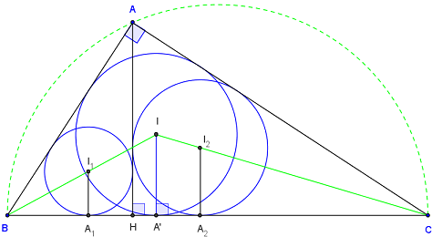
Soit r le rayon du cercle inscrit dans le triangle rectangle ABC, r₁ celui du cercle inscrit dans le triangle HBA, r₂ celui du cercle inscrit dans le triangle HAC et h la hauteur AH.
Grâce à la similitude des triangles rectangles ABC, HBA et HAC,
on vérifie que les rayons r, r₁ et r₂ sont liés par les relations :
r/a = r₁/c = r₂/b,
Les rayons des cercles inscrits sont proportionnels aux hypoténuses des triangles rectangles semblables ABC, HBA et HAC.
On peut aussi faire intervenir la hauteur h :
r/c = r₁/h et r/b = r₂/h.
Par ailleurs, le théorème de Pythagore généralisé permet de déduire la relation :
r² = r₁² + r₂².

2.c. Somme des rayons des trois cercles inscrits
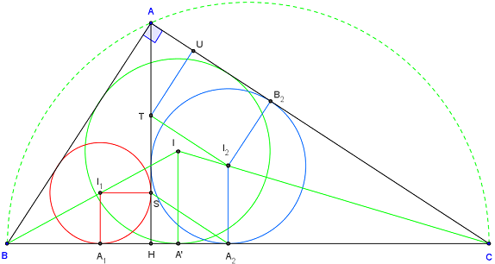
On a :
h = r + r₁ + r₂.
La vérification par le calcul se fait en additionnant les trois formules :
r = (– a + b + c), r₁ = ( h + BH – c) et r₂ = (h + HC – b).
Démonstration géométrique
SH = r₁,
Le triangle rectangle HSA₂ ayant des petits côtés de longueurs r₁ et r₂ est semblable à ABC.
L'hypoténuse SA₂mesure r.
La parallèle à (SA₂) passant par I₂ coupe (AH) en T. SA₂I₂T est un parallélogramme et ST = r₂.
Soit U la projection de T sur (AC). Le triangle rectangle UAT est semblable à ABC (mêmes angles, car un côté commun et les deux autres côtés sont perpendiculaires deux à deux).
UT = r₂, donc les triangles UAT et HSA₂ sont isométriques et TA = r.
On a bien HA = HS + ST + TA = r₁ + r₂ + r.

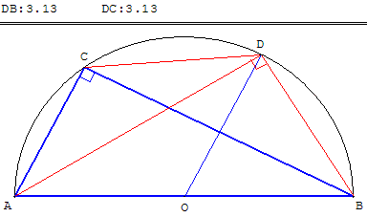
3.a. Bissectrice d'un triangle rectangle
ABC est un triangle rectangle inscrit dans le demi-cercle de centre O, de diamètre [AB].
La bissectrice de ce triangle, issue de A rencontre en D le demi-cercle.
En étudiant les angles de la figure, montrer que la droite (OD) est parallèle à (AC),
que le triangle BCI est isocèle et que (OD) est la médiatrice de [BC].

3.b. Bissectrices d'un triangle rectangle
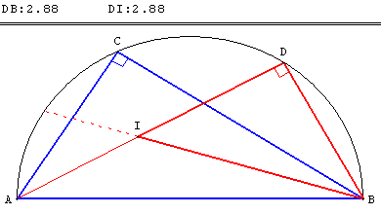
ABC est un triangle rectangle inscrit dans le demi-cercle de diamètre [AB].
La bissectrice de ce triangle, issue de A rencontre en I celle issue de B, et en D le demi-cercle.
En étudiant les angles de la figure, montrer que le triangle BDI est rectangle isocèle.

4. Droites des milieux du triangle rectangle
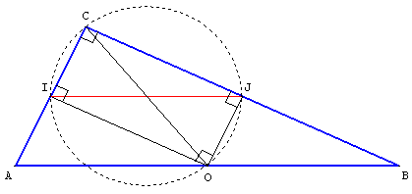
ABC est un triangle rectangle en C et O le milieu de l'hypoténuse [AB].
Le cercle de diamètre [CO] coupe le côté [AC] en I et [BC] en J.
Quelle est la nature du quadrilatère OICJ ?
Que représentent I et J pour les côtés [AC] et [BC] ?
Justifier les égalités des angles BAC et CÔJ, puis ABC et CÔI.

5. Médiane et hauteur du triangle rectangle
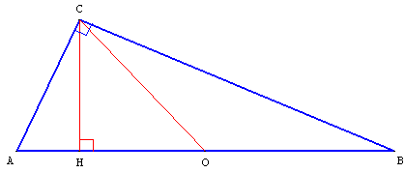
ABC est un triangle rectangle en C et O le milieu de l'hypoténuse [AB].
(CH) est la hauteur issue de C.
Montrer, en étudiant les angles aigus des triangles ACH et BOC, que les angles ACB et HCO ont même bissectrice.
(CH) est la symédiane en C du triangle ABC.

6. Moyennes proportionnelles

a. Éléments d'Euclide
Méthode reprise par Descartes
Le terme « droite » désigne dans les éléments ce que nous appelons « segment ».
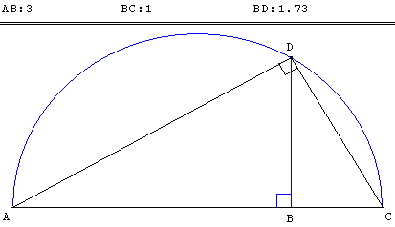
Deux droites étant données, trouver une moyenne proportionnelle.
Livre VI, proportion 13

Soit AB, BC, les deux droites données ; il faut trouver une moyenne proportionnelle entre AB, BC.

Plaçons ces deux droites dans la même direction, et sur la droite AC décrivons le demi-cercle ADC. Du point B menons BD perpendiculaire à AC et joignons AD, DC.

Puisque l'angle ADC est dans un demi-cercle, cet angle est droit. Et puisque dans le triangle rectangle ADC on a mené, de l'angle droit, la droite DB perpendiculaire à la base, la droite DB est moyenne proportionnelle entre les segments AB, BC de la base.

Donc les deux droites AB, BC étant données, on a trouvé une moyenne proportionnelle DB ce qu'il fallait faire.
Lorsque les nombres a et b sont grands, à partir d'un point I placer deux points A et B tel que
IA = a et IB = b. Utiliser une des deux méthodes suivantes :
b. Carré d'un petit côté  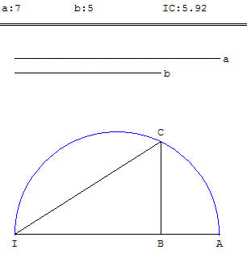  Tracer un demi-cercle de diamètre IA (a>b). La perpendiculaire en B à (IA) coupe ce demi-cercle en C.  Un côté de l'angle droit du triangle rectangle ICA est moyenne proportionnelle entre l'hypoténuse IA et sa projection sur l'hypoténuse  IB : IA × IB = IC².  IC est la moyenne géométrique de a et b. | c. Construction de Wallis  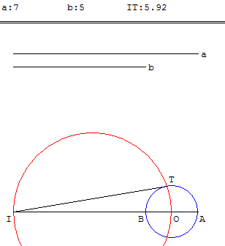  La puissance d'un point I par rapport à un cercle passant par A et B est le produit IA × IB. Cette puissance est égale au carré de la longueur IT d'une tangente au cercle issue de I : IA × IB = IT².  IT est la moyenne géométrique de a et b.  En choisissant le cercle de diamètre [AB] de centre O, T est alors un des points d'intersection avec le cercle de diamètre [IO].

7. Médiatrice d'un côté du triangle orthique
Dans un triangle ABC, les points B’ et C’ sont les pieds des hauteurs issues respectivement de B et de C.
Les points I et J sont les milieux respectifs des segments [BC] et [B’C’].
- Montrer que les points B, C’, B’ et C sont sur un même cercle dont on précisera le centre et le rayon.
- Montrer que le point I appartient à la médiatrice de [B’C’].
- En déduire que la droite (IJ) est la médiatrice de [B’C’].
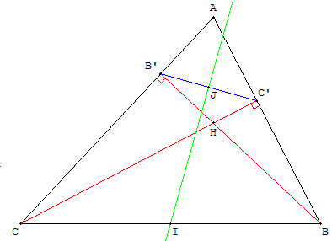 | 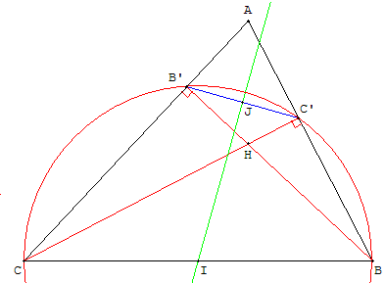  Dans un cercle, la droite qui joint le milieu d'une corde au centre du cercle est la médiatrice de cette corde.  En effet, la médiane (IJ) du triangle isocèle IB’C’ est aussi médiatrice de [B’C’].

Problèmes de construction

a. Construire un triangle rectangle connaissant un angle aigu et le rayon du cercle inscrit

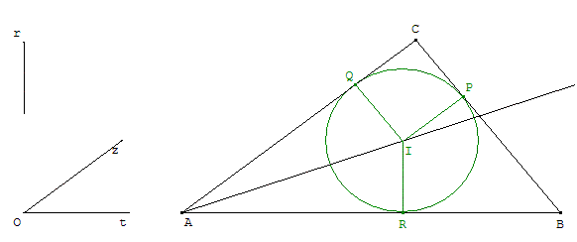
Le triangle ABC rectangle en C a un angle aigu A égal à tÔz.

Construire la droite passant par A parallèle à la bissectrice de tÔz.

La parallèle à (At), située à une distance r coupe, cette bissectrice en I. Le point I se projette en R sur (At).
Le cercle inscrit est le cercle de centre I passant par R.
La deuxième tangente issue de A est tangente au cercle en symétrique de R par rapport à (AI).
Le troisième côté est tangent au cercle et perpendiculaire à (AQ). Mener le rayon [IP] perpendiculaire à [IQ], la perpendiculaire en P à [IP] coupe (AQ) en C et (AR) en B.
Le triangle ABC est triangle demandé.

b. Construire un triangle rectangle connaissant l'hypoténuse c et la somme r des côtés de l'angle droit.
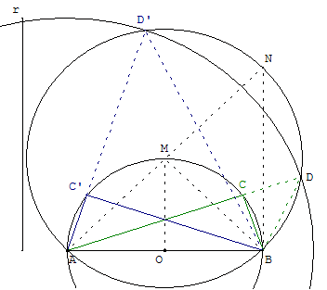
Supposons le problème résolu :
ABC est le triangle rectangle en C demandé tel que AB = c et
AC + CB = r.
Le point C est sur le cercle de diamètre AB. Le cercle de centre A et de rayon r coupe la droite (AC) en D tel que CD = CB. Le triangle BCD est donc isocèle, mais comme l’angle en C est droit il est aussi rectangle, l’angle $A\hat{D}B$ est égal à 45°. D est donc sur l’arc capable qui voit le segment [AB] sous un angle de 45°. Cet arc capable correspond à un angle au centre de 90°. Le centre M de cet arc est à l’intersection du cercle de diamètre [AB] et de la médiatrice de [AB]. Sur le cercle de centre M passant par A et B, le point N est le symétrique de A par rapport à M. Le triangle ANB est rectangle isocèle avec un angle en N de 45°.

Le point D est donc l’intersection des cercles de centre A et de rayon r et du cercle de centre M passant par A, et le point C a l’intersection de la droite (AD) et du cercle de diamètre [AB].

Le problème admet une solution si les cercles sont sécants, donc si c < r.≤ 2AM.
Pour une hypoténuse [AB] donnée, si c < r < 2AM, on a quatre solutions : les points C et C’ et leurs symétriques par rapport à (AB) ; les quatre sommets d'un rectangle de centre O.

c. Construire un triangle rectangle connaissant la médiane m et la hauteur h relative à l'hypoténuse

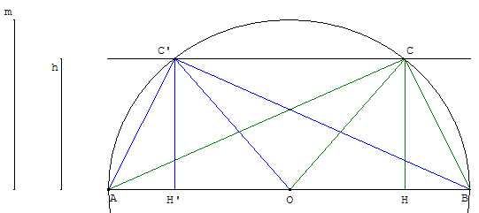

On sait que la médiane relative à l’hypoténuse [AB] est égale à la moitié de l’hypoténuse.
Placer le point O et de part et d’autre les points A et B tels que OA = OB = m. Le point C est sur le cercle de diamètre [AB] à une distance h de (ΑΒ).

Le problème admet des solutions si h ≤ m.

